南投縣魚池鄉魚池國民小學110學年線上教學演練課程
依據:南投縣政府110年9月7日輔教學字第1100207285號函辦理，請各班於111年1月19日前辦理線上教學演練並於演練後完成此填報

班級: 四乙 班級導師: 欉暋分

 | 填報日期 | 請勾選或打勾
 | 演練時間 | 日期: 111 年 1 月 17 日  時間: pm6:00
 | 演練人數 | 14
 | 缺席座號原因
 | 線上教學資源平台 | - Meet  - 學習吧
授課內容:
國語-語文天地(四)
數學-數學加油小站(二)說明與檢討
線上教學成果照
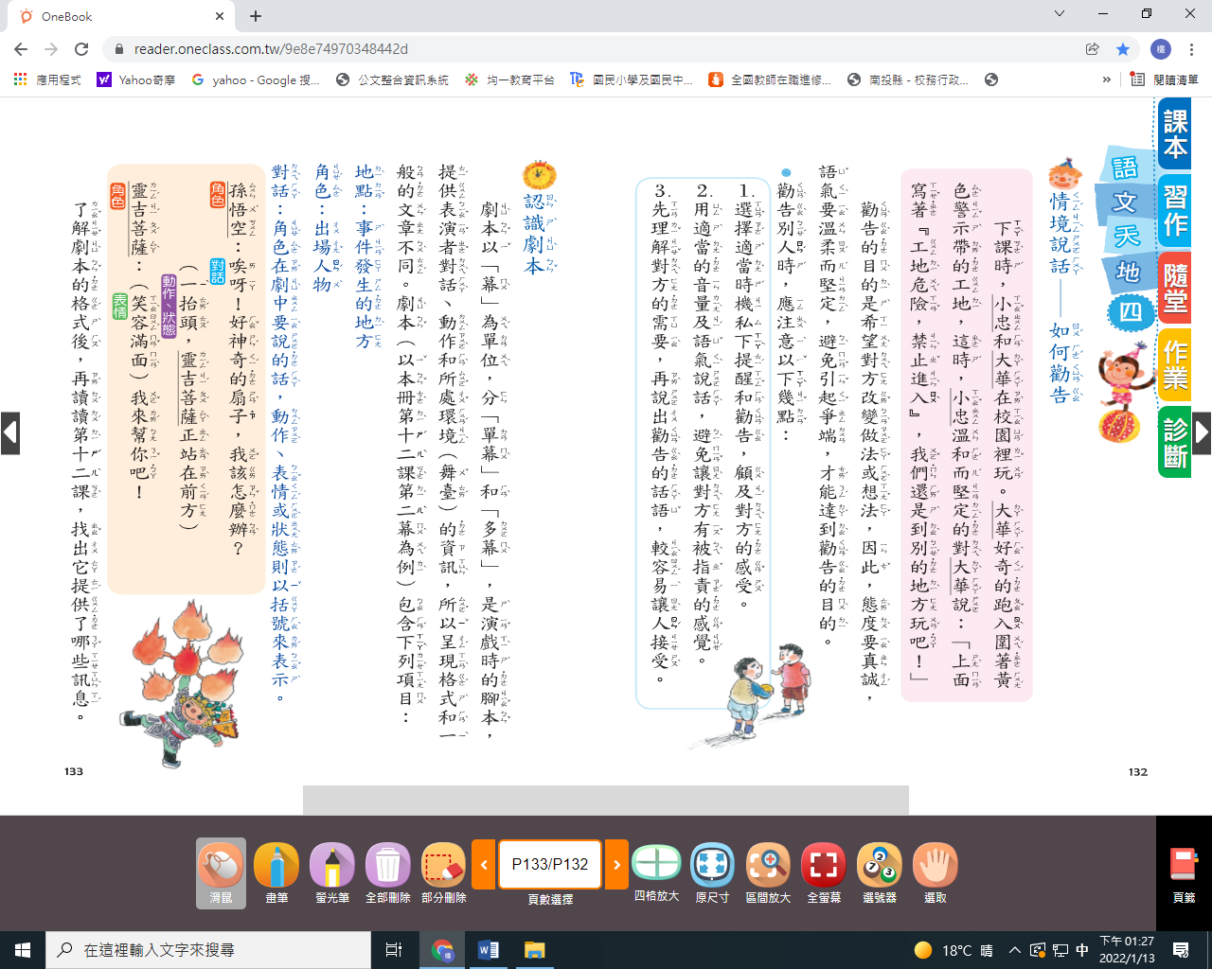 |  | 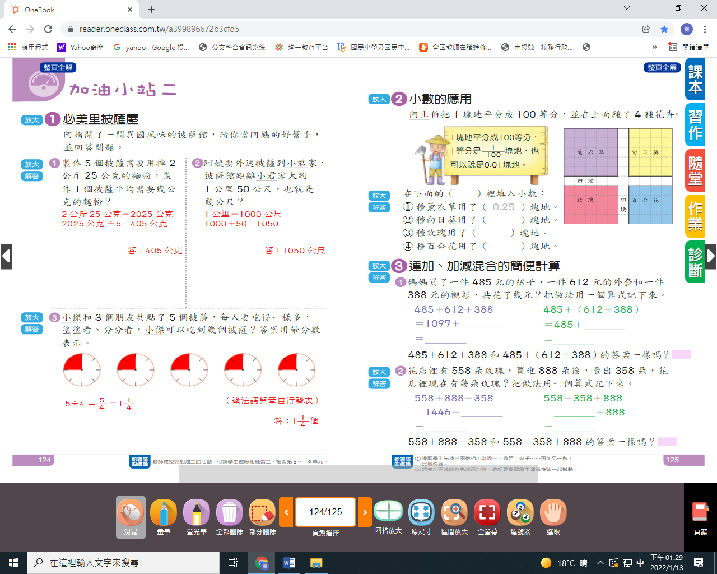
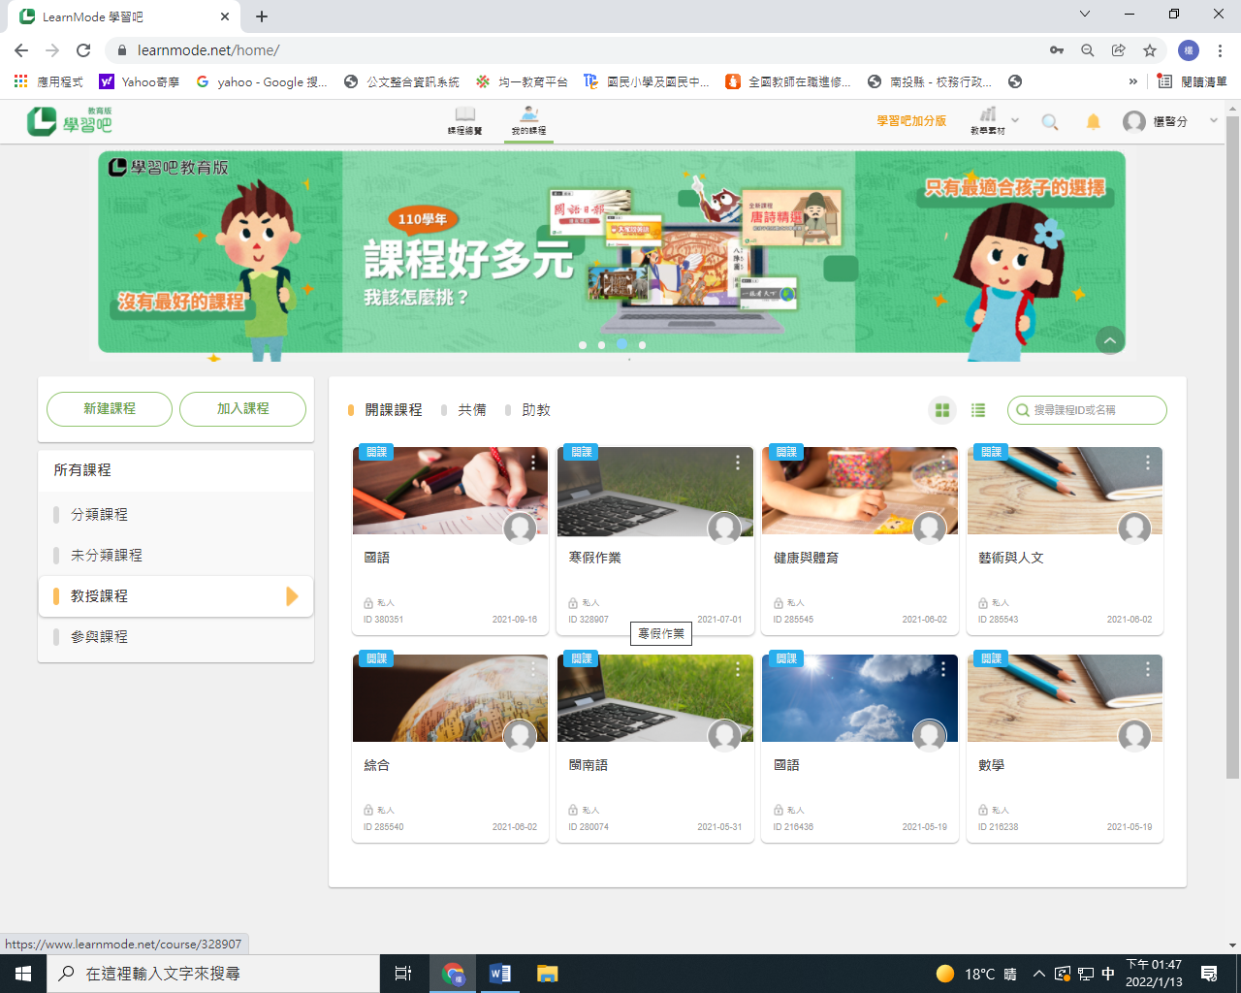 |  | 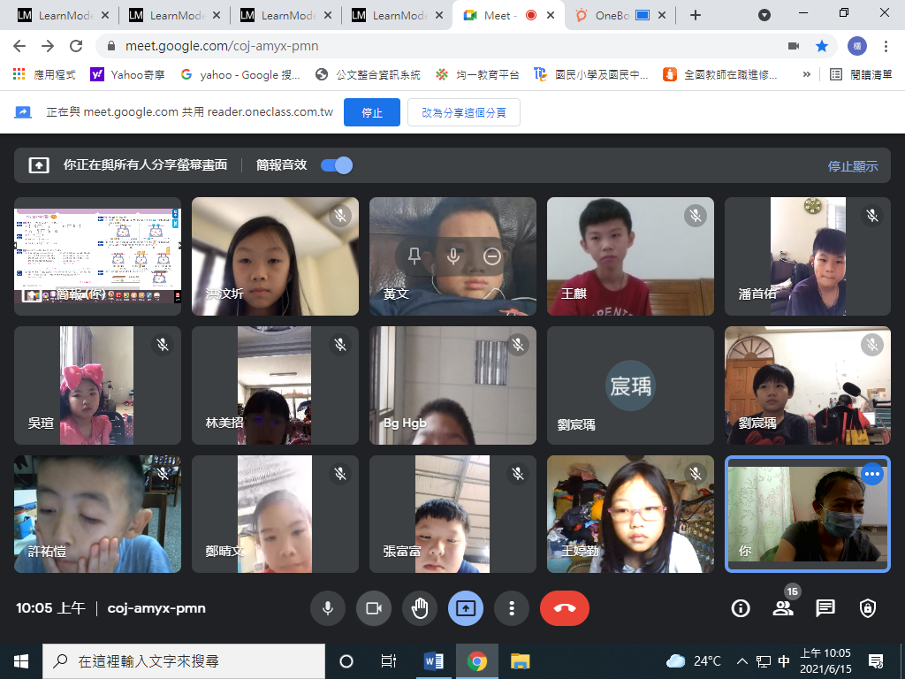

承辦人: 單位主管: 校長:

